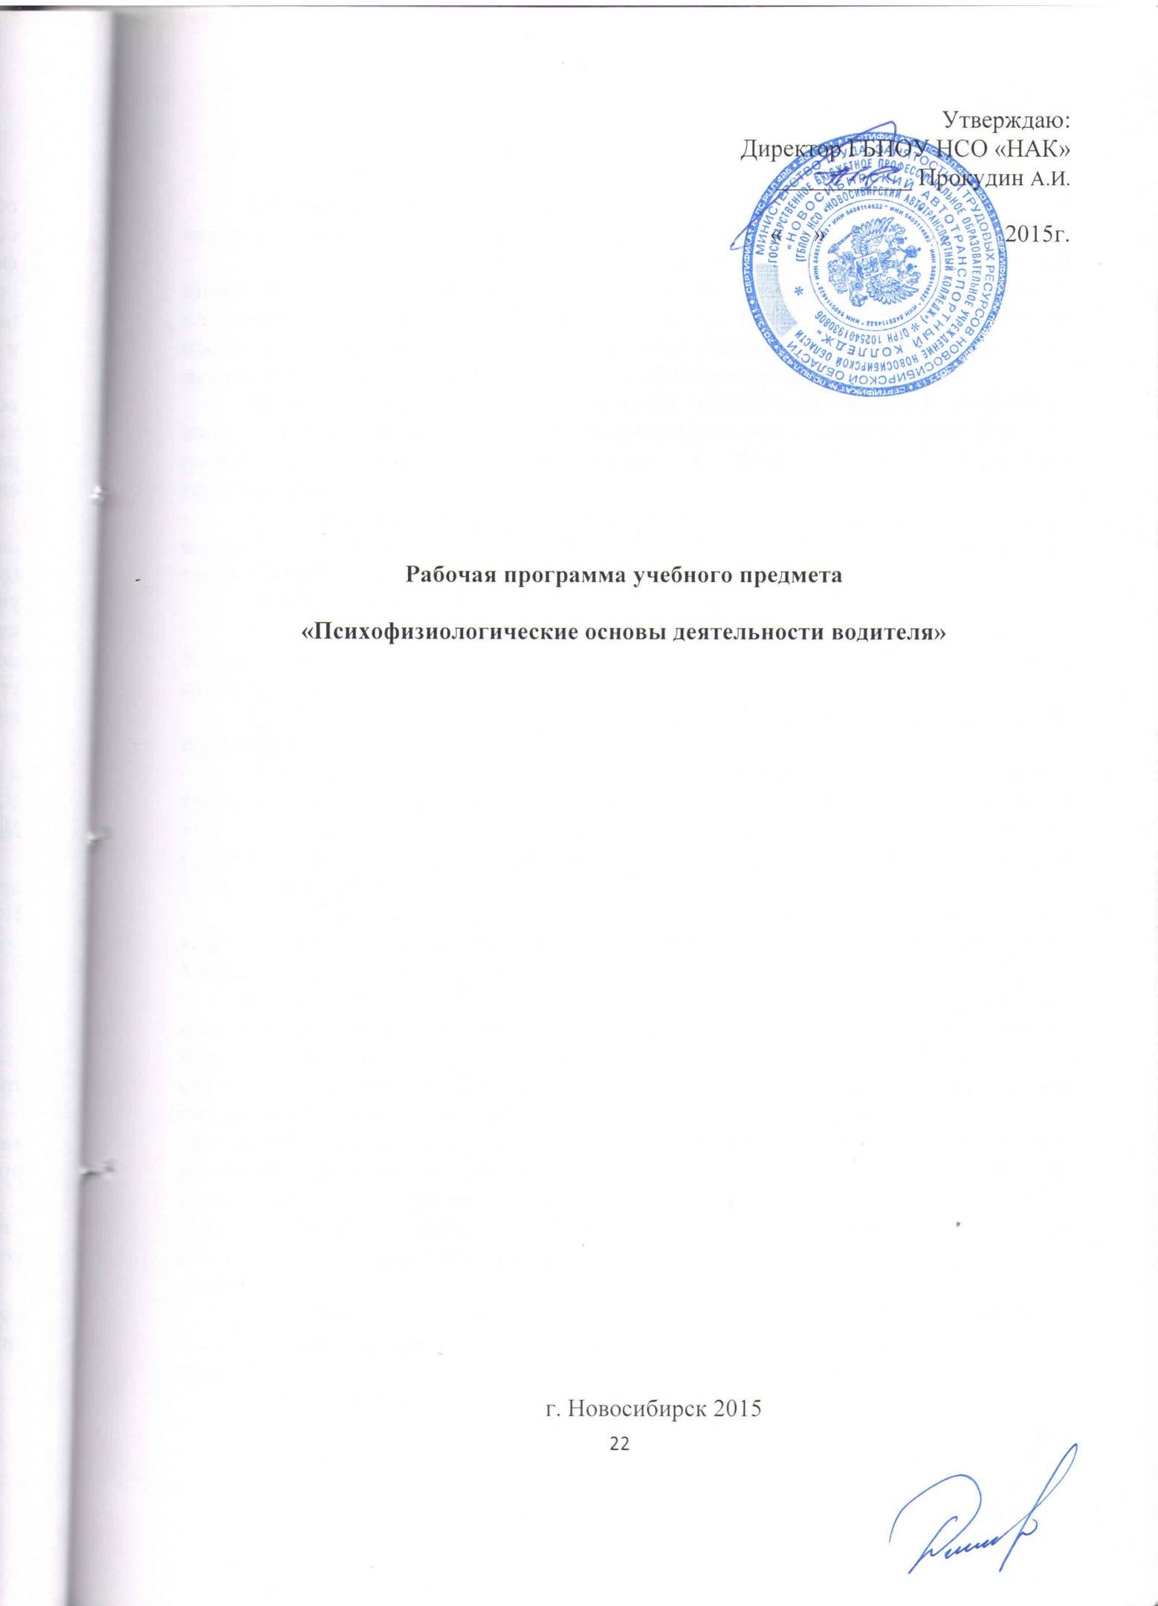
ПОЯСНИТЕЛЬНАЯ ЗАПИСКА

Программа составлена на основе примерных программ подготовки водителей транспортных средств категории «В».
Содержание программы предмета представлено пояснительной запиской, тематическим планом, рабочей программой учебного предмета, планируемыми результатами освоения программы, условиями реализации программы, системой оценки результатов освоения программы, учебно-методическими материалами, обеспечивающими реализацию программы.
Целью программы профессиональной подготовки является подготовка водителей, имеющих навык управления транспортными средствами категории «В», способных организовать качественную и безаварийную эксплуатацию транспортных средств.
Рабочая программа предмета «Психофизиологические основы деятельности водителя» раскрывает рекомендуемую последовательность изучения разделов и тем, а также распределение учебных часов по разделам и темам.
Обучение ведется на русском языке в очно-заочной форме.
Количество часов на освоение программы предмета – 12, в том числе 8 – теоретических и 4 часа – практических, зачет проводится за счет времени, отведенного на изучение предмета.
Последовательность изучения разделов и тем утверждена тематическим планом предмета.
Планируемые результаты освоения программы предмета содержат квалификационные требования профессиональным знаниям, содержащихся в примерных программах профессионального обучения водителей транспортных средств соответствующих категорий и подкатегорий (утвержденных приказом Минобрнауки РФ от 26.12.2013 г. №1408).
Условия реализации Программы содержат организационно-педагогические, кадровые, информационно-методические и материально-технические требования. Учебно-методические материалы обеспечивают реализацию программы.
Организационно-педагогические условия реализации программы обеспечивают реализацию программы в полном объеме, соответствие качества подготовки обучающихся установленным требованиям соответствие применяемых форм, средств, методов обучения и воспитания возрастным, психофизическим особенностям, склонностям, способностям, интересам и потребностям
обучающихся. Для определения соответствия применяемых форм, средств, методов обучения и воспитания возрастным, психофизическим особенностям, склонностям, способностям, интересам и потребностям обучающихся ГБПОУ НСО «Новосибирский автотранспортный колледж», осуществляющий образовательную деятельность, проводит тестирование обучающихся с помощью соответствующих специалистов.
Теоретическое обучение проводится в оборудованных учебных кабинетах с использованием материальной базы, соответствующей установленным
требованиям.
Наполняемость учебной группы не превышает 30 человек.
Продолжительность учебного часа теоретических и практических занятий составляет 1 академический час (45 минут). Аудиторная нагрузка составляет 12 часов в неделю. Между каждым часом перерыв 5 минут.
Педагогические работники, реализующие программу профессионального обучения водителей транспортных средств, в том числе преподаватели учебных предметов, удовлетворяют квалификационным требованиям, указанным в квалификационных справочниках по соответствующим должностям и (или) профессиональным стандартам.
Преподаватели учебного предмета имеют высшее профессиональное образование в области, соответствующей преподаваемому предмету и дополнительное профессиональное образование по направлению подготовки «Образование и педагогика». Проходят повышение квалификации не реже 1 раза в 3 года.
Информационно-методические условия реализации Программы включают:
тематический план;
рабочая программа учебного предмета;
методические материалы и разработки;
расписание занятий.
Материально-технические условия реализации программы представлены перечнем учебного оборудования, учебно-методическими пособиями.
Система оценки результатов освоения программы включает в себя осуществление текущего контроля успеваемости и промежуточной аттестации обучающихся. Профессиональная подготовка завершается итоговой аттестацией в форме квалификационного экзамена. Квалификационный экзамен включает в себя практическую квалификационную работу и проверку теоретических знаний. Лица, получившие по итогам промежуточной аттестации неудовлетворительную оценку, к сдаче квалификационного экзамена не допускаются, проходят дополнительную подготовку в ГБПОУ НСО «Новосибирский автотранспортный колледж».
Учебно-методические материалы представлены:
Примерной программой профессиональной подготовки водителей транспортных средств категории «В», утвержденной в установленном порядке: программой профессиональной подготовки водителей транспортных средств категории «В», согласованной с Госавтоинспекцией и утвержденной руководителем ГБПОУ НСО «Новосибирский автотранспортный колледж»; методическими рекомендациями по организации образовательного процесса, утвержденными руководителем УЦВВМ; материалами для проведения промежуточной и итоговой аттестации обучающихся, утвержденными руководителем ГБПОУ НСО «Новосибирский автотранспортный колледж».
Рабочая программа предмета предусматривает достаточный для формирования, закрепления и развития практических навыков и компетенций объем практики.

Тематический план

Наименование разделов и тем | Количество часов
 | Всего | Теоретические занятия | Практические занятия
Т.1 Познавательные функции, системы восприятия и психомоторные навыки | 2 | 2 | -
Т. 2 Этические основы деятельности водителя | 2 | 2 | -
Т. 3 Основы эффективного общения | 2 | 2 | -
Т.4 Эмоциональные состояния и профилактика конфликтов | 2 | 2 | -
Т. 5 Саморегуляция и профилактика конфликтов (психологический практикум) | 4 | - | 4
Зачет* | - | - | -
Итого | 12 | 8 | 4
*Зачет проводится за счет времени, отведенного на изучение предмета

Содержание программы предмета

Тема 1. Познавательные функции, системы восприятия и психомоторные навыки: понятие о познавательных функциях (внимание, восприятие, память, мышление); внимание и его свойства (устойчивость, концентрация, распределение, переключение, объем); причины отвлечения внимания во время управления транспортным средством; способность сохранять внимание при наличии отвлекающих факторов; монотония; влияние усталости и сонливости на свойства внимания; способы профилактики усталости; виды информации; выбор необходимой информации в процессе управления транспортным средством; информационная перегрузка; системы восприятия и их значение в деятельности водителя; опасности, связанные с неправильным восприятием дорожной обстановки; зрительная система; поле зрения, острота зрения и зона видимости; периферическое и центральное зрение; факторы, влияющие на уменьшение поля зрения водителя; другие системы восприятия (слуховая система, вестибулярная система, суставно-мышечное чувство, интероцепция) и их значение в деятельности водителя; влияние скорости движения транспортного средства, алкоголя, медикаментов и эмоциональных состояний водителя на восприятие дорожной обстановки; память; виды памяти и их значение для накопления профессионального опыта; мышление; анализ и синтез как основные процессы мышления; оперативное мышление и прогнозирование; навыки распознавания опасных ситуаций; принятие решения в различных дорожных ситуациях; важность принятия правильного решения на дороге; формирование психомоторных навыков управления автомобилем; влияние возрастных и гендерных различий на формирование психомоторных навыков; простая и сложная сенсомоторные реакции, реакция в опасной зоне; факторы, влияющие на быстроту реакции.
Тема 2. Этические основы деятельности водителя: цели обучения управлению транспортным средством; мотивация в жизни и на дороге; мотивация достижения успеха и избегания неудач; склонность к рискованному поведению на дороге; формирование привычек; ценности человека, группы и водителя; свойства личности и темперамент; влияние темперамента на стиль вождения; негативное социальное научение; понятие социального давления; влияние рекламы, прессы и киноиндустрии на поведение водителя; ложное чувство безопасности; влияние социальной роли и социального окружения на стиль вождения; способы нейтрализации социального давления в процессе управления транспортным средством; представление об этике и этических нормах; этические нормы водителя; ответственность водителя за безопасность на дороге; взаимоотношения водителя с другими участниками дорожного движения; уязвимые участники дорожного движения, требующие особого внимания (пешеходы, велосипедисты, дети, пожилые люди, инвалиды); причины предоставления преимущества на дороге транспортным средствам, оборудованным специальными световыми и звуковыми сигналами; особенности поведения водителей и пешеходов в жилых зонах и в местах парковки.
Тема 3. Основы эффективного общения: понятие общения, его функции, этапы общения; стороны общения, их общая характеристика (общение как обмен информацией, общение как взаимодействие, общение как восприятие и понимание других людей); характеристика вербальных и невербальных средств общения; основные "эффекты" в восприятии других людей; виды общения (деловое, личное); качества человека, важные для общения; стили общения; барьеры в межличностном общении, причины и условия их формирования; общение в условиях конфликта; особенности эффективного общения; правила, повышающие эффективность общения.
Тема 4. Эмоциональные состояния и профилактика конфликтов: эмоции и поведение водителя; эмоциональные состояния (гнев, тревога, страх, эйфория, стресс, фрустрация); изменение восприятия дорожной ситуации и поведения в различных эмоциональных состояниях; управление поведением на дороге; экстренные меры реагирования; способы саморегуляции эмоциональных состояний; конфликтные ситуации и конфликты на дороге; причины агрессии и враждебности у водителей и других участников дорожного движения; тип мышления, приводящий к агрессивному поведению; изменение поведения водителя после употребления алкоголя и медикаментов; влияние плохого самочувствия на поведение водителя; профилактика конфликтов; правила взаимодействия с агрессивным водителем.
Тема 5. Саморегуляция и профилактика конфликтов: приобретение практического опыта оценки собственного психического состояния и поведения, опыта саморегуляции, а также первичных навыков профилактики конфликтов; решение ситуационных задач по оценке психического состояния, поведения, профилактике конфликтов и общению в условиях конфликта. Психологический практикум.
Зачет по темам 1 - 5. Решение ситуационных задач по оценке психического состояния, поведения, профилактике конфликтов и общению в условиях конфликта. Контроль знаний.

Планируемые результаты освоения предмета

В результате освоения предмета обучающийся должен знать:
- этические основы деятельность водителя
- основы эффективного общения
- способы нейтрализации социального давления в процессе управления
- влияние социальной роли и социального окружения на стиль вождения
Уметь:
- управлять своим эмоциональным состоянием;
- конструктивно разрешать противоречия и конфликты, возникающие в дорожном движении
- налаживать взаимоотношения с другими участниками дорожного движения
- контролировать поведение в различных эмоциональных состояниях.

Условия реализации программы предмета
Условия реализации программы содержат организационно-педагогические, кадровые требования. Информационно-методические и материально-технические требования. Учебно-методические материалы обеспечивают реализацию Программы.
Организационно-педагогические условия реализации программы обеспечивают реализацию программы в полном объеме, соответствие качества подготовки обучающихся установленным требованиям соответствие применяемых форм, средств, методов обучения и воспитания возрастным, психофизическим особенностям, склонностям, способностям, интересам и потребностям обучающихся. Для определения соответствия применяемых форм, средств, методов обучения и воспитания возрастным, психофизическим особенностям, склонностям, способностям, интересам и потребностям обучающихся ГБПОУ НСО «Новосибирский автотранспортный колледж», осуществляющего образовательную деятельность, проводит тестирование обучающихся с помощью соответствующих специалистов.
Теоретическое обучение проводится в оборудованных учебных кабинетах с использованием материальной базы, соответствующей установленным требованиям. Наполняемость учебной группы не превышает 30 человек. Продолжительность учебного часа теоретических и практических занятий составляет 1 академический час (45 минут). Аудиторная нагрузка составляет 12 часов в неделю. Между каждым часом перерыв 5 минут.
Педагогические работники, реализующие программу профессионального обучения водителей транспортных средств, в том числе преподаватели учебных предметов, удовлетворяют квалификационным требованиям, указанным в квалификационных справочниках по соответствующим должностям и (или) профессиональным стандартам.
Преподаватели учебного предмета имеют высшее профессиональное образование в области, соответствующей преподаваемому предмету и дополнительное профессиональное образование по направлению подготовки «Образование и педагогика». Проходят повышение квалификации не реже 1 раза в 3 года.Информационно-методические условия реализации Программы предмета включают:
тематический план;
рабочая программа учебного предмета;
методические материалы и разработки;
расписание занятий.
Материально-технические условия реализации программы предмета представлены перечнем учебного оборудования (расположен в разделе V. Условия реализации образовательной программы).
В качестве учебных источников используются:
- Психофизические особенности профессиональной деятельности водителя, 2014г. Изд. «Феникс»;
- Н.В.Гришина. Психология конфликта. СПб.:Питер.,2008 г.;
- «Форвард» 2014 г. «Интерактивная автошкола», видеоматериалы;
- тесты.

Система оценки результатов освоения программы предмета

Система оценки результатов освоения программы включает в себя осуществление текущего контроля успеваемости и промежуточной аттестации обучающихся. Лица, получившие по итогам промежуточной аттестации неудовлетворительную оценку, к сдаче квалификационного экзамена не допускаются, проходят дополнительные занятия в ГБПОУ НСО «Новосибирский автотранспортный колледж».
При изучении программы предмета преподаватель проводит текущий контроль освоения предмета в форме опросов. Опросы слушателей осуществляются в форме индивидуальных и групповых опросов, а также производит оценку практических работ, проводимых при изучении программы учебного предмета. Оценка знаний слушателей отражается в журнале группы.
По окончании изучения программы предмет проводится промежуточная аттестация в форме - зачета. Зачет проводится с использованием материалов для проведения аттестации, утвержденных руководителем учебного центра. Зачет проводится за счет времени отведенного на изучение предмета.
Перечень вопросов по предмету представлен в материалах для проведения промежуточной и итоговой аттестации.

Учебно-методические материалы

Учебно-методические материалы представлены:
-примерной программой профессиональной подготовки водителей транспортных средств категории "B", утвержденной в установленном порядке;
-программой профессиональной подготовки водителей транспортных средств категории "B", согласованной с Госавтоинспекцией и утвержденной руководителем ГБПОУ НСО «Новосибирский автотранспортный колледж», осуществляющим образовательную деятельность;
-методическими рекомендациями по организации образовательного процесса, утвержденными руководителем ГБПОУ НСО «Новосибирский автотранспортный колледж», осуществляющего образовательную деятельность;
-материалами для проведения промежуточной и итоговой аттестации обучающихся, утвержденными руководителем ГБПОУ НСО «Новосибирский автотранспортный колледж», осуществляющего образовательную деятельность.

